Содержание

Введение

Задание 1. Использование диаграммы Парето

Задание 2. Использование диаграммы Иссикава

Задание 3. Разработка миссии и политики предприятия в области качества

Список литературы

диаграмма парето иссикава качество дефект

Введение

Cоздание системы менеджмента качества требует стратегического решения организации. На разработку и внедрение системы менеджмента качества организации влияют изменяющиеся потребности, конкретные цели, выпускаемая продукция, применяемые процессы, размер и структура организации

Для успешного руководства организацией и ее функционирования необходимо направлять ее и управлять систематически и прозрачным способом. Успех может быть достигнут в результате внедрения и поддержания в рабочем состоянии системы менеджмента качества, разработанной для постоянного улучшения деятельности с учетом потребностей всех заинтересованных сторон. Управление организацией включает менеджмент качества наряду с другими аспектами менеджмента.

Целью контрольной работы является обучение и умение пользоваться диаграммой Парето, диаграммой Иссикава, разработка миссии и политики предприятия в области качества.

Задание 1

На основе анализа данных с использованием диаграммы Парето сделать вывод о причинах возникновения дефектов, указав мероприятия по их устранению

Таблица 1 Перечень дефектов

|  |  |
| --- | --- |
| Наименование дефектов | Число дефектов |
| 1. Заломы по локтевому шву 2. Напряженные горизонтальные складки в верхней части оката рукава 3. Смещение рельефа на спинке 4. Разнооттеночность деталей спинки 5. Отсутствие прокладочных деталей, предусмотренных нормативной документацией 6. Искривление срезов деталей полочки 7. Заужение шлицы 8. Концы лацканов не прилегают к полочке 9. Искривление края шлицы 10. Неправильное соединение верха изделий с утепляющей прокладкой 11. Несимметричность верхних карманов 12. Прохождение клея через детали 13. Отклонение от формы клапана кармана 14. Угловые заломы от боковых швов к выступающим точкам лопаток | 27  27  25  37  16  20  17  2  15  7  33  19  26  14 |

Таблица 2 Причины и способы устранения дефектов

|  |  |  |  |
| --- | --- | --- | --- |
| № | Наименование дефектов | Причины | Способ устранения |
| 1 | Заломы по локтевому шву | Рукав отклоняется вперед и по линии локтевого переката имеются поперечные заломы. | Необходимо сместить надсечку на рукаве против часовой стрелки |
| 2 | Напряженные горизонтальные складки в верхней части оката рукава | Горизонтальные свободные складки в верхней части рукава вызваны увеличенной высотой оката или зауженным окатом рукава | Для устранения дефекта необходимо уменьшить высоту оката и расширить рукав |
| 3 | Смещение рельефа на спинке | Рельефы стачаны не по намеченным линиям, ошибка швейного участка | Стачивание рельефов произвести по намеченным линиям. |
| 4 | Разнооттеночность деталей спинки | Раскладка лекал не соответствует требованиям. | Контроль за качеством настила и раскладкой |
| 5 | Отсутствие прокладочных деталей, предусмотренных нормативной документацией | Нарушение технологической последовательности | Контроль за соблюдением порядка технологической последовательности |
| 6 | Искривление срезов деталей полочки | Не внимательность при раскрое | Контроль раскроя деталей требующих подкраивания |
| 7 | Заужение шлицы | Ошибка при построении конструкции изделия | Внимательность при построении конструкции |
| 8 | Концы лацканов не прилегают к полочке | Не сделан напуск воротника на перегиб | Откорректировать посадку подбортов |
| 9 | Искривление края шлицы | Неправильно подрезаны края, не выправлен шов при выметывании. | Подрезать края, выправить шов в соответствии с требованиями тех. обработки изделия |
| 10 | Неправильное соединение верха изделий с утепляющей прокладкой | Подкладка притачана к верху изделия не по надсечкам | Совместить, притачать контрольные надсечки |
| 11 | Несимметричность верхних карманов | Неправильно намечены места расположения карманов | Контроль раскройного участка, откорректировать контрольные точки в соответствии с моделью |
| 12 | Прохождение клея через детали | Нарушение режимов склеивания | Определить режимы ВТО |
| 13 | Отклонение от формы клапана кармана | Концы клапана обтачаны неодинаковыми по ширине швами. | Выполнить операцию в соответствии с тех. нормами. |
| 14 | Угловые заломы от боковых швов к выступающим точкам лопаток | Недостаточная ширина спинки в верхней части. Ошибка при построении конструкции изделия | Откорректировать положение среднего и бокового швов в соответствии с  моделью |

Таблица -3 Результаты регистрации данных по типам дефектов для построения диаграммы Парето

|  |  |  |  |  |  |
| --- | --- | --- | --- | --- | --- |
| № | Типы дефектов | Число дефектов | Накопленная сумма числа дефектов | Число дефектов по каждому признаку к общей сумме% | Накопленный процент |
| 1 | Перекос деталей швейного изделия | 90 | 90 | 31 | 31 |
| 2 | Дефекты соединений | 59 | 149 | 21 | 52 |
| 3 | Отклонение конструктивных линий | 58 | 207 | 20 | 72 |
| 4 | Дефекты швов | 43 | 250 | 15 | 87 |
| 5 | Нарушение ВТО | 19 | 269 | 7 | 94 |
| 6 | Почие | 16 | 285 | 6 | 101 |
| Итого: | | 285 |  |  |  |

Диаграмма Парето позволяет наглядно представить величину потерь в зависимости от различных дефектов.

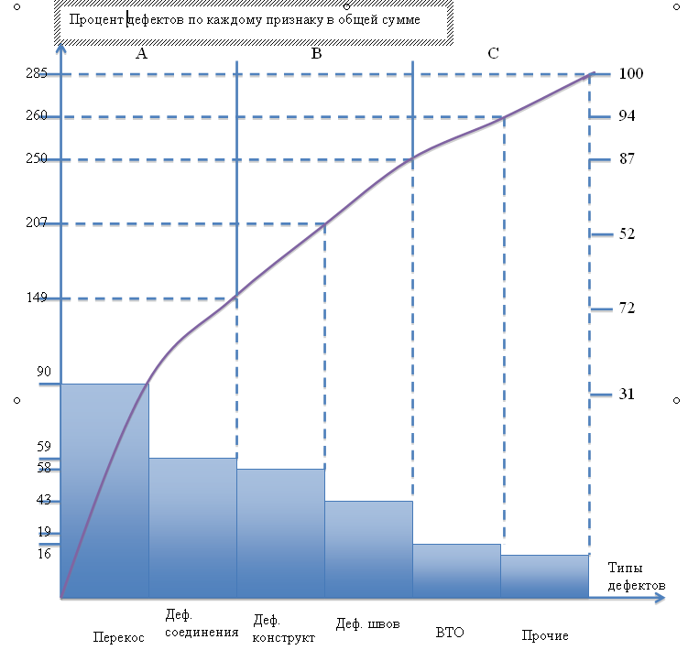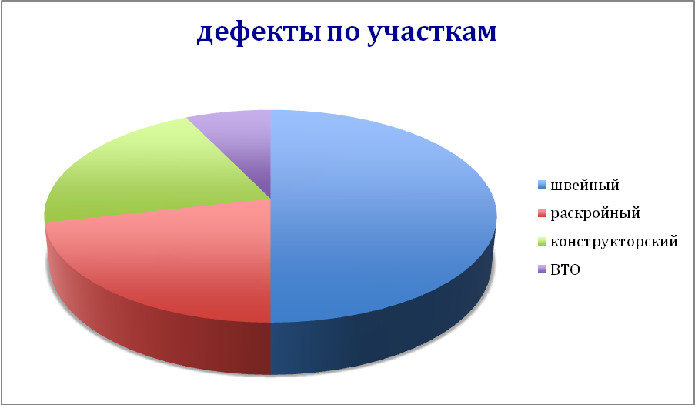

Рисунок 2 Дефекты по участкам

На основании построения круговой диаграммы видно что браки и дефекты в процентном соотношении состовляют;

* швейный цех - 50%
* раскройный участок - 21%
* конструкторский участок - 21%
* ВТО – 7%

Задание 2

Построить диаграмму причинно-следственных связей (диаграмму Исикава) при анализе брака

Причинно-следственная диаграмма Исикавы применяется при анализе дефектов, приводящих к наибольшим потерям. Анализируются четыре причинных основных фактора: человек, оборудование, материалы и методы работ. При анализе этих факторов выявляются вторичные и третичные причины, приводящие к потерям, что позволяет сосредоточиться на их устранении.

**Достоинства метода**

Диаграмма Исикавы позволяет:

* стимулировать творческое мышление;
* представить взаимосвязь между причинами и сопоставить их относительную важность.

**Недостатки метода**

* Не рассматривается логическая проверка цепочки причин, ведущих к первопричине, т. е. отсутствуют правила проверки в обратном направлении от первопричины к результатам.
* Сложная и не всегда четко структурированная диаграмма не позволяет делать правильные выводы.

**Ожидаемый результат**

Получение информации, необходимой для принятия управляющих решений.

Проблема для построения диаграммы Исикава:

Несимметричность парных деталей в готовых изделиях

Задание 3

Разработать миссию и политику предприятия в области качества

**Миссия**

Доступность качественой, эксклюзивной одежды с помощью интернет- ателье, возможность дать заказчикам проявить свои творческие способности, собрав изделие как мозайку.

**Видение**

Развитие и совершенствование системы общения с заказчиками, организация интерактивных примерок с помощьютехнологии дополнительной реальности, чтобы “померить” изделие, следует выбрать его в каталоге. Затем распечатать особый маркер (QR - код) и, держа его перед собой “показать” собственной веб – камере, после этого на экране появляется изображение заказчика в выбранной моделе, подогнаной по фигуре.

**Ценности**

Доверие и удовлетворение пожеланий заказчиков.

**Политика в области качества**.

1. Наше ателье гарантирует качественное выполнение заказа и высокий уровень обслуживания.
2. Мы работаем по вашим меркам, так как твердо убеждены, что главное в пошиве индивидуальный подход к каждому клиенту.
3. Одним из преимуществ онлайн-ателье является то, что заказчик может сам создать дизайн будущей рубашки, руководствуясь собственной фантазией и желаниями.
4. Удобный конструктор дизайна одежды, который находится прямо на сайте, делает процесс создания неповторимого образа легким и комфортным.
5. Мы ценим время наших клиентов, поэтому предлагаем доставку заказа курьером по Краснодару.
6. Сделав заказ на сайте, вы сможете сами убедиться в простоте и удобстве нашего ателье.
7. Онлайн-ателье поможет воплотить в жизнь Ваши самые смелые фантазии.
8. Наши модели обязательно порадуют Вас и доставят огромное количество неимоверно-счастливых и положительных эмоций
9. Своей исключительной и профессиональной работой мы согреем Вашу душу и наполним сердце трогательностью и радостью, потому что тонко чувствуем Ваши самые заветные мечты и желания!
10. Использование импортных качественных материалов, тканей и аксессуаров сделают платье еще более блистательным и очаровательным в высочайшем исполнении. Причем, несказанно-прекрасная модель удивит Вас и своими демократическими ценами на такую исключительную работу
11. Мы восхитим своей работой, ведь наша цель – создавать роскошные наряды Вашей мечты!
12. При индивидуальном пошиве невеста сама выбирает, из какого материала будет сшито ее платье, чем оно будет украшено. У нее будет возможность не только сшить оригинальное платье, но и воплотить в жизнь свою мечту, так как многие молодые женщины еще с юного возраста продумали фасон своего свадебного платья до мелочей.

**Цели**

1. Совершенствование качества наших изделий
2. Производство продукции, полностью удовлетворяющей требованиям нашим заказчикам
3. Стратегическое и оперативное маркетинговое планирование, как средство определения текущих и будущих потребностей клиентов и стремление превзойти их ожидания
4. Расширение рынков сбыта выпускаемой продукции
5. Повышение эффективности производства и снижение затрат.
6. Быть найдеными теми кто нас ищет, организация рекламных компаний.

Список литературы

1. Шершнева Л.П. Качество одежды. -2-е изд., испр. и доп.-М.: Легпромбытиздат, 1989.-192 с.
2. ИСО 9000:2000 Системы менеджмента качества. Понятия и словарь.
3. ИСО 9001:2000 Системы менеджмента качества. Требования.
4. ГОСТ 4103-82. Изделия швейные. Методы контроля качества.
5. Управление качеством: Учебник для вузов/С.Д. Ильенкова, Н.Д. Ильенкова и др.; под ред.С.Д. Ильенковой. - М: Банки и биржи ЮНИТИ, 2003. - 334 с.
6. Управление качеством: Учебник для вузов /2-е издание доп. и перераб. / В. В. Окрепилов - М.: ОАО Изд-во "Экономика", 1998. - 639 с.